Екологічний проект

на тему:

**“Чисте довкілля – здорова нація”**

Роботу виконав:

Кукурудз Роман Віталійович

Учень 10 класу

Устя- Зеленської ЗОШ І-ІІІ ступенів

Науковий керівник:

Кулиняк Галина Михайлівна

Вчитель хімії та екології

Устя-Зеленської ЗОШ І-ІІІ ступенів

**Зміст**

Вступ…………………………………………………………….……...…………3

Розділ 1 Забруднення навколишнього середовища………………………………5

* 1. Категорія забруднення, основні показники забруднення навколишнього середовища……………………………….……………5
  2. Види забруднень …………………………………………..……………5
  3. Небезпечні забруднювачі довкілля…………………………..…….…..6
  4. Джерела антропогенного забруднення……………………..………….7

Розділ 2 Дослідження впливу сміттєзвалища та хімічного складу на довкілля…………………………………………………………………..8

2.1. Екологічний стан території села Устя – Зелене………………………....9

2.2. Забрудненість окремих компонентів середовища (грунту, атмосфери, водойм)………………………………………………………………….11

2.3. Характеристика хімічних речовин та їх вплив на стан довкілля….......12

Розділ 3 Утилізація відходів………………………………………………….…..15

3.1. «Усе мусить кудись діватись»…………………………………………...15

3.2. Заходи щодо захоронення та ліквідації відходів….................................15

Висновки……………………………………………………………………………17

Список джерел……………………………………………………………….…….18

**Вступ**

Актуальність теми: Сьогодні ми все частіше чуємо слова «забруднення навколишнього середовища», «забруднення довкілля»… Ми вже стали звикати до цих слів і продовжуємо свою бездіяльність. Нерозумні дії людей на планеті Земля у найближчий час можуть повернутися великим нещастям, бідами усього людства. В долі природи - наша доля і ми повинні зробити все для того, щоб використати останній шанс і допомогти рідній природі, тим самим зможемо продовжити життя в наступних поколіннях. Що ж можемо ми, школярі, зробити для навколишнього середовища? З чого треба почати свої дії? Хто в цьому допоможе нам? Як організувати роботу, щоб зберегти надбання природи у нашому регіоні? Задумуючись над екологічними проблемами світу, перщ за все треба дбати про чистоту тієї території, де ми проживаємо. Саме такі думки спонукали розробити і реалізувати проект «Чисте довкілля – здорова нація».

Ми всі дуже добре знаємо, як поводитись, щоб не нанести збитків природі, і багато говоримо про її захист. Але треба кожному почати з себе, душею відчути єдність з природою. Станьмо розумними господарями на своїй землі і пам’ятаймо, що екологічне забруднення, як ланцюгова реакція, може призвести до екологічної катастрофи.

Предмет та об’єкт дослідження: Об’єктом дослідження є навколишнє середовище, а предметом дослідження – вплив антропогенної діяльності (сміттєзвалищ та зруйнованого складу мінеральних добрив та пестицидів) на стан довкілля, який є традиційним.

Мета проекту: Закріпити знання про природу своєї місцевості; звернути увагу на джерела антропогенного забруднення (сміттєзвалища) та їх негативного впливу на довкілля; дати оцінку екологічного стану навколишнього середовища і запропонувати заходи щодо його поліпшення; активізувати науково-дослідну роботу школярів, що сприяє вихованню екологічно свідомих і не байдужих до проблем краю людей; розвивати вміння висловлювати свою думку та захищати її (аргументовано); виховувати почуття господаря своєї землі.

Завдання проекту:

1. Вивчити екологічний стан території регіону;
2. Проаналізувати забрудненість окремих компонентів навколишнього середовища (грунтів, атмосфери, вод);
3. Дослідити вплив хімічних речовин на стан довкілля;
4. Запропонувати заходи щодо подолання проблемної ситуації щодо утилізації побутових відходів та залишків хімічного складу;
5. Організувати громадськість села до участі у впорядкуванні сміттєзвалища.

Характеристика проекту:

1. За кінцевим результатом: практично-зорієнтований;
2. За змістом: міжпредметний;
3. За кількістю учасників: колективний;
4. За тривалістю: довготривалий;
5. За ступенем самостійності: дослідницький;
6. За характером контакту: зовнішній.

**Розділ 1**

**Забруднення навколишнього середовища**

* 1. **Категорія «забруднення», основні показники забруднення навколишнього середовища**

***Забруднення*** *– це привнесення надмірної кількості хімічних елементів та їх сполук у природне середовище внаслідок антропогенного впливу на природу*.

Надмір тих чи інших хімічних елементів визначають за показниками їх гранично допустимих концентрацій (ГДК), які з урахуванням санітарно-гігієнічних норм встановлено для водного, атмосферного і ґрунтового середовищ.

Інтегральним показником є модуль техногенного навантаження ($М_{тн}$), який визначається як відношення кількості забруднювальних речовин до одиниці площі.

* 1. **Види забруднень**

Класифікація забруднень:

За походженням:

* Механічне (попіл, пил, побутові залишки, шлаки);
* Фізичне (радіація, шум, вібрація, теплова енергія);
* Хімічне (хімічні сполуки, важкі метали);

За тривалістю дії на біосферу:

* Стійкі (пластмаси, поліетилен);
* Нестійкі (целюлоза – замінюються або зникають під впливом біосфери);

За характером впливу на довкілля:

* Прямі;
* Непрямі;

За характером надходження в середовище:

* Аварійні;
* Аварійно-випадкові;
* Випадкові;
* Навмисні;

За антропогенними змінами:

* Інгредієнтне (надходження в біосферу речовин, якісно й кількісно не притаманних їй);
* Енергетичне (шумове, теплове, світлове, радіаційне, електромагнітне)
* Деструкційне (вирубка лісів, порушення водотоків, кар’єрні розробки, дорожнє будівництво, ерозія, осушення площ);
* Біоценотичне (дія на склад, структуру та вид популяцій живих організмів).
  1. **Небезпечні забруднювачі довкілля**

1. Чадний газ (СО) утворюється у резельтаті теплового згоряння палива; спричиняє кисневе голодування і навіть смерть;
2. Сульфур (IV) оксид (${SO}_{2}$) утворюється під час спалювання вугілля, мазуту; подразнює слизові оболонки очей, ротової порожнини, спричиняє висихання дерев;
3. Шкідливі вуглеводні ($C_{n}H_{n}$) містяться у вихлопних газах автомобілів, мають наркотичні властивості, спричиняють головний біль, запаморочення, кашель;
4. Оксиди Нітрогену утворюються під час згоряння палива, спричиняють головний біль, нудоту, кашель;
5. Аерозолі - продукти неповного згоряння палива; пасивні концентруються на стінках легеневих тканин; активні залучаються до кровообігу;
6. ПАР і СПАР впливають токсично на гідробіоценози, погіршують газообмін з атмосферою і розкладаються тривалий час;
7. Пестициди – штучні речовини для боротьби з бур’янами і шкідниками сільського господарства; надходять з поверхневим і дренажним стоком; діють токсично, мутагенно, руйнуються тривалий час;
8. Важкі метали – плюмбум, купрум, цинк – чинять мутагенну та токсичну дію, різко знижують інтенсивність біологічних процесів у водних обє’ктах;
9. Нафтопродукти потрапляють в навколишнє середовище під час їх видобутку, переробки, транспортування; токсично і наркотично впливають на живі оргагізми, вражають серцево-судинну та нервову системи людини;
10. Нові забруднювачі – ПХБ, ПББ, ПАВ (поліетиленові упаковки, плівки, пакети, труби, пральні порошки) – це канцерогенні речовини.
    1. **Джерела антропогенного забруднення**

* Промислові підприємства (спричиняють викиди метану, оксиду Нітрогену, оксидів Карбону, сполук Сульфуру);
* Транспорт (мобільний забруднювач з лінійно-вузловим характером поширення);
* Військова діяльність – найнебезпечніше джерело шкоди навколишньому середовищу (від спалювання палива, проведення маневрів, випробувань різних видів зброї, навчань і воєн);
* Комунальне господарство (забруднені стічні води, сміттєзвалища);
* Сільське господарство (нераціональна організація меліоративних робіт та необґрунтоване використання міндобрив та отрутохімікатів, а також недбале їх зберігання, транспортування).

**Висновки:** Забруднення середовища існування живих організмів призводить до вимирання, захворювання останніх. В умовах забрудненого (хворого) середовища не може бути здорових організмів. А це – скорочення генетичного, видового і екосистемного біорізноманіття. Тому проблему забруднення природного середовища доцільно системно розглядати в контексті здатності природних систем протистояти техногенним навантаженням.

**Розділ 2**

**Дослідження впливу сміттєзвалища та хімічного складу на довкілля**

**2.1. Екологічний стан території села Устя – Зелене**

Одним із основних напрямків сучасної екологічної безпеки є боротьба із забрудненням навколишнього середовища, зокрема, підвищення рівня технології захоронення та утилізації токсичних промислових і побутових відходів.

Забруднення сміттям міст, сіл, селищ, лісів, набуло глобального характеру. Колись проблему сміття вважали чисто міською. А сьогодні всі населені пункти потерпають від нього. Околиці нашого села перетворились на дикі звалища. Сміттям завалені узбіччя, автомобільні дороги, на нього ми натрапляємо у нашому лісі, на березі річки та ставка.

Особливою проблемою забруднення навколишнього середовища стало сміттєзвалище навколо колишнього складу мінеральних добрив та пестицидів. Відрадно, що цей об’єкт екологічного лиха знаходиться за межами населеного пункту – села Устя – Зелене, але вкрай погано – зразу ж за розораним приватним сектором (земельними ділянками). Причому, колишній хімічний склад та сміттєзвалище знаходяться на вищому рівні ніж присадибні ділянки, а поблизу – з іншої сторони – фруктовий сад.

Наше село розташоване на березі однієї з найчистіших річок України – Дністер. Мальовничі краєвиди нашого регіону приваблюють велику кількість прихильників зеленого туризму. А це у свою чергу має і негативний вплив на природне середовище. Неорганізований туризм часто виступає в ролі масового

«виробника» різноманітних відходів, винуватця лісових пожеж та інших небажаних дій, що порушують існування природних екосистем.

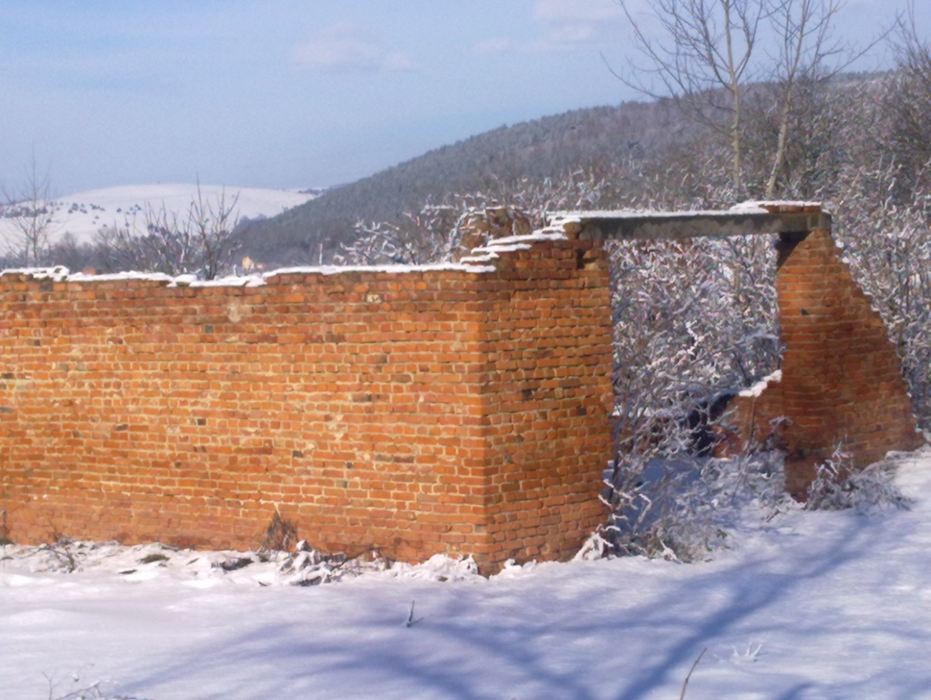 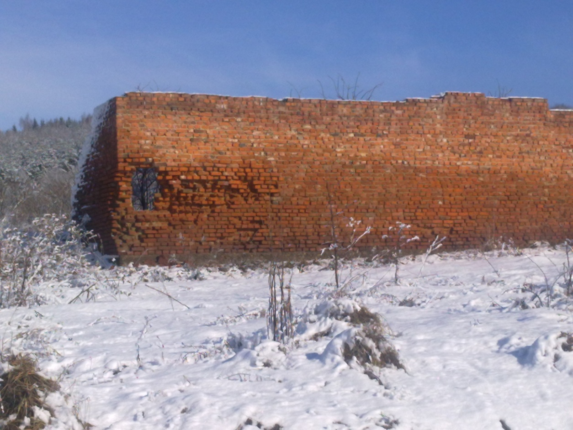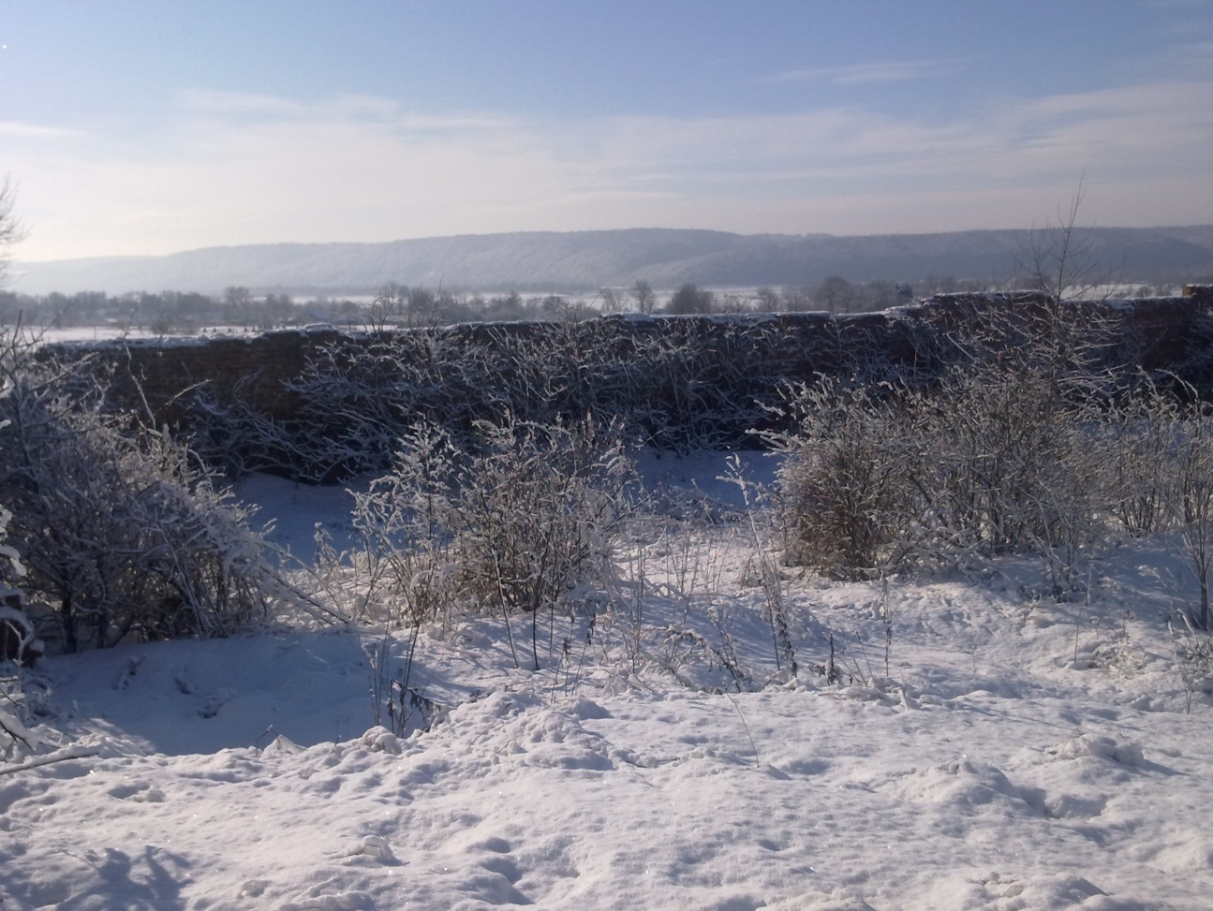 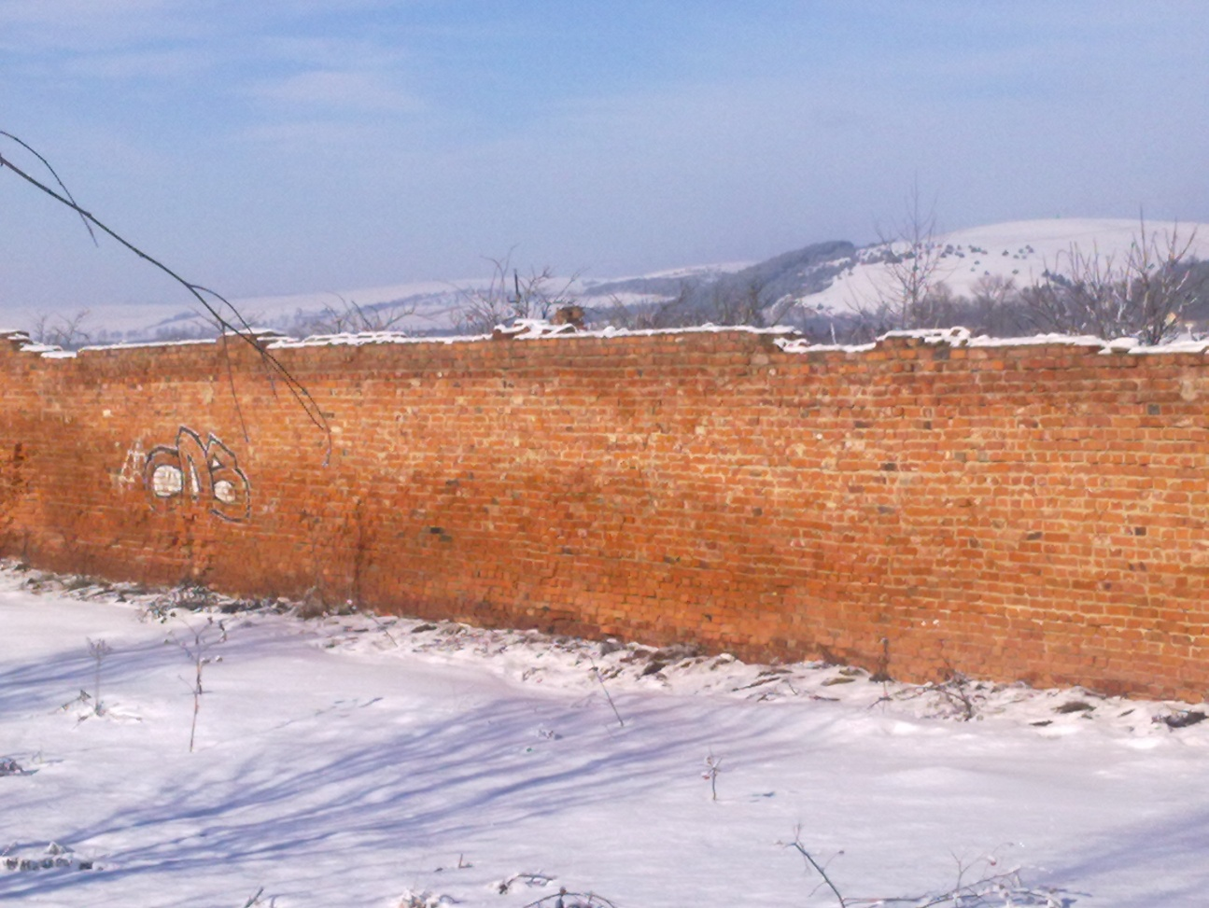

**2.2. Забрудненість окремих компонентів середовища (ґрунту, атмосфери, водойм)**

Основну увагу будемо акцентувати на забрудненні ґрунту, атмосфери, водойм внаслідок впливу сміттєзвалища та зруйнованого хімічного складу.

На смітник вивозять велику кількість скляних та поліетиленових пляшок, які вітер розносить по прилеглих земельних ділянках, дорозі. Поліетиленові кучугури й купи консервних банок створюють проблему для людей та автомобілів, які рухаються по дорозі (хімсклад та смітник знаходяться біля центральної дороги). Сюди ж вивозять померлих домашніх тварин, де їхніми рештками живляться вуличні собаки та розтягують по навколишній території.

Є люди, які з байдужістю проминають сміття і думають, що їх це не стосується. Але вони глибоко помиляються, тому що через повітря й одяг отруйні речовини потрапляють у їх дім, осідають на продуктах харчування, шкірі. Деякі з них чудово розчиняються і через шкіру просочуються в організм, нарешті, вони можуть потрапити в наш організм через легені.

І, все ж таки, найбільший негативний вплив на навколишнє середовище має напівзруйнована будівля колишнього хімічного складу, де зберігались мінеральні добрива та пестициди. Ці хімічні речовини самі по собі є отруйними, отруйними є їх випари, а під час випадання опадів разом із стічними водами в ґрунти і водойми потрапляє велика кількість хімічних речовин. Отже, підсумовуючи вище сказане, можна визначити забрудненість основних компонентів довкілля.

Шкідливі випари хімічних сполук (мінеральних добрив та пестицидів) спричиняють забруднення, насамперед, атмосфери. Це призводить до випадання кислотних дощів, наслідки випадання яких ми спостерігали:

* пошкодження листя та інших частин рослин;
* змінився хімічний склад ґрунтів;
* порушились ланцюги живлення в водоймах;
* живі істоти (тварини і люди ) відчули погіршення стану здоров’я (органів дихання).

Випадання кислотних дощів призводить до закислення (атмосферної оксидації ґрунтів), що в свою чергу породжує зміни в рН ґрунтового середовища, різкого погіршення умов проживання організмів. Ґрунти ( грунтово-рослинний покрив) – це універсальний біологічний фільтр й нейтралізатор багатьох видів антропогенних забруднень. Внаслідок потрапляння в них стічних вод, «збагачених» залишками мінеральних добрив та пестицидів, ґрунти втратили здатність вбирати й пропускати воду, їхня структура деградувала, вони перенасичені шкідливими сполуками.

Відбувається також хімічне забруднення водних ресурсів внаслідок попадання в них шкідливих речовин, що у великій кількості містяться у відходах (сміттєзвалища та хімскладу). Разом із стічними водами у водойми (ставок та річку Дністер) надходять шкідливі речовини органічного (миючі засоби, пестициди ) та неорганічного походження (кислоти, мінеральні солі). Шкідлива дія токсичних речовин, що потрапляють у водойми, посилюється за рахунок так званого кумулятивного ефекту, що полягає в прогресуючому збільшенні вмісту шкідливих сполук у кожній послідовній ланці харчового ланцюжка.

**2.3. Характеристика хімічних речовин та їх вплив на стан довкілля**

В процесі дослідження (виявлення на смітнику та опрацювання матеріалів діяльності, в минулому, хімскладу) ми виділили ряд речовин, що найбільш негативно впливають на стан довкілля.

1. Важкі метали: свинець (Pb), мідь (Cu), цинк (Zn). Під час проведення дослідження ми виявили, що при потраплянні в організм рослин, тварин чи людини в кількостях, що перевищують природну норму, викликають різні захворювання.
2. Синтетичні миючі засоби та залишки косметики. Вони беруть участь у всіх хімічних реакціях, а при спалюванні утворюють шкідливі продукти розкладу.
3. Поліетиленові плівки, труби та посуд. Це речовини, які практично не «перетворюються» самою біосферою, а при їх спалюванні (вкрай негативне явище) виділяються дуже отруйні речовини.
4. Медикаменти, у яких закінчився термін придатності, залишки отрутохімікатів, лаків, рідини для зняття лаку становлять небезпеку для нашого здоров’я, бо містять у своєму складі ртуть (Hg), кадмій (Cd), свинець (Pb), ацетон, інші важкі метали.
5. Дезодоранти й аерозолі мають слабкі та середні канцерогенні властивості. Здатні викликати алергічні реакції, подразнення слизових оболонок, захворювання дихальних шляхів, печінки й нирок, нервові розлади.
6. Відходи будівельних матеріалів виділяють формальдегід та азбестові мікрочастинки. Формальдегід викликає кон’юнктивіти, запалення шкіри, захворювання органів дихання, має канцерогенні властивості. Азбестові мікрочастинки потрапляють в повітря, а далі – у легені, спричиняючи цілий «букет» захворювань, у тому числі онкологічних.
7. Мінеральні добрива (залишки) належать до основних забруднювачів довкілля. Питна вода, забруднена мінеральними добривами, є дуже шкідливою. Надмірні концентрації добрив у ґрунті, вони також у надмірних кількостях накопичуються у рослинах, потрапляють до нашого столу. Реальну загрозу людині і тварині становлять нітрати та нітритні сполуки – діючі речовини багатьох азотних добрив. Нітрити взаємодіють із гемоглобіном крові, переводячи його у форму, не здатну зв’язувати кисень. Зливання фосфорних добрив у водойми спричиняє евтрофікацію водойм (підвищення біологічної продуктивності екосистеми внаслідок накопичення біогенних елементів (N, P)).
8. Пестициди на всіх стадіях виробництва, транспортування забруднюють навколишнє середовище. Хоча прилеглі до хімскладу землі в невеликій мірі обробляються пестицидами, відчувається їх суттєвий вплив на навколишнє середовище і, особливо, ґрунти. Ця отрута зберігається в навколишньому середовищі десятки років, згубно діючи на всі ланки екосистеми. Незадовільне зберігання пестицидів спричиняє їх потрапляння в продукти харчування, завдаючи великої шкоди здоров’ю людини. Цей вплив полягає в ураженні та зміні функцій печінки, захворюваннях центральної нервової, серцево-судинної та дихальної систем. Особливо негативно впливають пестициди на репродуктивну функцію людини (у жінок частішають випадки ускладнення вагітності, народження неповноцінних або мертвих дітей, виникає алергія). Більшість пестицидів (зокрема фунгіциди та гербіциди) здатні спричиняти рак. Також ці речовини спричиняють розвиток у навколишньому середовищі вірусів, зокрема тих, які збуджують небезпечні захворювання людей, руйнують імунну систему. Дуже вразливі до дії пестицидів діти. Споживаючи продукти із залишками пестицидів та забруднену питну воду, дитячий організм реагує структурними змінами систем та окремих органів. Накопичення пестицидів в організмі призводить до появи різноманітних захворювань, включаючи онкологічні. Особливо небезпечним є ефект спільної дії пестицидів та радіонуклідів на людину.

**Висновки:** Стихійні сміттєзвалища та хімсховища мають негативний вплив на навколишнє середовище у всіх аспектах. Основні речовини-компоненти цих зон екологічного лиха спричиняють різноманітні захворювання елементів екосистеми.

**Розділ 3**

**Утилізація відходів**

**3.1. «Усе мусить кудись діватись»**

У природі не буває відходів. У біосфері підтримується баланс синтезу та розкладання живої речовини; діяльність людини порушує ксенобіотики – чужорідні природні синтетичні, токсичні сполуки, які природа не в змозі утилізувати, це є загрозою існуванню людства і самої природи. Будь-яке наше втручання в природу повертається до нас підвищеними проблемами. Побутові й виробничі відходи, потрапляючи у навколишнє середовище, не зникають безслідно. У природних систем залишається все менше сил, щоб справлятися з переробкою речовин, забруднюючих середовище перебування людей. Забруднюючі речовини сміттєзвалищ розносяться далеко від місць викиду повітряними і водними потоками. Цей екологічний закон випливає із закону збереження матерії. Нічого в природі не зникає, а лише переходить із однієї форми існування матерії в іншу.

**3.2. Заходи щодо захоронення та ліквідації відходів**

Після проведення деяких досліджень по впливу шкідливих речовин, що містяться у «відходах», ми звернулись до місцевої влади, громадськості села для здійснення утилізаційних заходів. Учні школи також беруть активну участь у прибиранні засмічених територій, особливо у весняно-осінній період. Ми є активними учасниками у боротьбі із стихійними сміттєзвалищами.

Неодноразово учні нашої школи та вчителі звертались до органів місцевої влади з проблемою захоронення колишнього хімічного складу та облаштування «нормального» сміттєзвалища.

Місцева влада підтримала нашу пропозицію і як результат:

* Залишки мінеральних добрив та пестицидів були утилізовані; використання залишків будівельних матеріалів (цегли, шиферу) призупинено;
* Відходи сміттєзвалища були частково знешкоджені, що в деякій мірі призупинило (частково) антисанітарний стан смітника, який є ідеальним місцем для розмноження комах і гризунів, що сприяє виникненню інфекційно-небезпечних вогнищ; поширює дим, пил, сморід.
* Місцевою владою було видане розпорядження про заборону спалювання поліетиленової тари навіть і поблизу смітника (при спалюванні повітря забруднюється великою кількістю шкідливих речовин).
* Заборонено спалювання опалого листя в садах, в парках, оскільки опале листя виконує кілька важливих функцій: захищає коріння дерев зимою від морозу, а влітку – від спеки, акумулює вологу, слугує притулком для багатьох корисних істот, розкладаючись, стає добривом для ґрунту. Спалене ж листя – це забруднене повітря, знищене життя на ділянці землі під вогнищем. Чисельні осінні багаття з опалого листя є небезпечними. Адже впродовж літа листя вбирає в себе пил, вихлопні гази, очищуючи повітря. Виконуючи цю свою головну функцію, воно перетворюється на своєрідні накопичувачі отруйних речовин – діоксинів. Ці речовини небезпечні тим, що потрапляючи до організму людини, можуть викликати слабкість, зниження працездатності, алергію, послаблення імунітету, авітаміноз .
* Виділено територію для облаштування нового смітника (передбачено сміття закладати у кілька ярусів і пошарово засипати землею). Надалі на таких смітниках можна проводити лісопосадки, повертаючи ландшафту його естетичну привабливість.

**Висновки**

Із вивченої нами проблемної ситуації про утилізацію побутових відходів у регіоні, де ми проживаємо, слід звернути увагу на:

* відповідальність місцевої влади з питань утилізації відходів;
* припинення діяльності стихійних сміттєзвалищ;
* встановлення відповідних сміттєвих баків та своєчасний вивіз сміття;
* сортування сміття, як це роблять у країнах Європи й Америки: харчове сміття знищується, консервні банки — переробляються; скляні чи пластмасові пляшки використовуються повторно або переробляються і знову запускаються у виробництво;
* дотримання правила «сміття має потрапляти туди, де воно найменш завдаватиме шкоди людям і природі»;
* заборонити в жодному разі спалювати сміття (хоча, визирнувши з вікна, ми частенько бачимо як горить вогнище з побутового сміття, особливо у літню пору року);
* здійснення діяльності із додержанням вимог екологічної безпеки;
* звернути увагу на екологічні права і законні інтереси інших суб’єктів господарювання;
* підвищення штрафів за екологічні правопорушення та слідкувати за їх дотриманням;
* участь у проведенні санітарних і протиепідемічних заходів;
* учням школи та жителям села пропагувати здоровий спосіб життя в екологічно чистому середовищі, насаджувати дерева, кущі, квіти, підтримувати чистоту біля будинків, по берегах річки, ставу, у парках.

Жодний населений пункт сьогодні самостійно не зможе вирішити свої екологічні проблеми. Тільки спільними зусиллями всього людства ми зможемо досягти позитивних результатів.

Ми повинні пам’ятати:

**Ми на своїй планеті - не тимчасові мешканці, а Мудрі Господарі!**

**Список використаних джерел**

1. Безручкова С.В. Екологія. 11 клас. Розробки уроків. – Х.: Ранок, 2011. – 208 с.
2. Білявський Г.О., Фурдуй Р.С. Основи екологічних знань: підручник. – К.: Либідь, 1997. – 288 с.
3. Бойчук Ю.Д., Солошенко Е. М. Екологія і охорона навколишнього середовища. - К.: Видавничий дім «Княгиня Ольга», 2005. – 302 с.
4. Джигирей В. С. Екологія та охорона навколишнього природного середовища: навч. посібник. -К.: Знание, КОО., 2004. – 309 с.
5. Задорожний К.М. Усі уроки екології. 11 клас. Проф. рівень / К.М. Задорожний, О.Г. Стадник – Х.: “Основа”, 2011. – 363 с.
6. Задорожний К.М. Усі уроки екології. 10 клас. Проф. рівень / К.М. Задорожний, В.І. Садкіна. – Х.: “Основа”, 2010. – 381 с.
7. Корсак К.В., Плахотнік О.В. Основи екології, - К.: МАУП, 2000. – 238 с.
8. Природа. Екологія. Для дітей середнього шкільного віку / А.А. Ходоренко – Х.:Фоліо, 2008. – 315 с.
9. Царик Л.П. Екологія: підручник для 10 класу загальноосвітніх навчальних закладів. Профільний рівень / Л.П. Царик, П.Л. Царик, І.М. Вітенко – К.: Генеза, 2010. – 240 с. іл.
10. Царик Л.П. Екологія: підручник для 11 класу загальноосвітніх навчальних закладів. Рівень стандарту, академічний рівень / Л.П. Царик, П.Л. Царик, І.М. Вітенко – К.: Генеза, 2012. – 96 с. іл.